פרוטוקול מליאה שלא מן המניין 9/2025
יום רביעי, א' בסיוון תשפ"ה, 28/5/2025, חדר מליאה, רח' הבנים 9 נס ציונה, בניין העירייה

נוכחים:
מר שמואל בוקסר – ראש העיר, סגנית רה"ע ומ"מ רה"ע - סמדר אהרוני, סגן רה"ע – עמרי רווח, סגן רה"ע – עמוס לוגסי, משנה לרה"ע – יהודה חיימוביץ, משנה לרה"ע - ליאור אלימלך, משנה לרה"ע - ערן רפאל, ליאור שרון, נאור ירושלמי, גיל אנוקוב, נעמי חסון, תומר תדהר, שירי פרנצי-כהן, גלית אבינועם.
חסרים:
איתי דגן.
משתתפים:
עו"ד דפנה קירו-כהן – מנכ"לית העירייה, עו"ד שולמית מנדלמן-כהן – יועצת משפטית לעירייה, רו"ח ליאור בן טריה – גזבר העירייה, הילה קרופסקי עוזרי – דוברת, אפרת דמארי – מנהלת אגף אסטרטגיה ולוגיסטיקה, עו"ד דנה זלוטין – מבקרת העירייה (בזום), ירון לוי - מנהל אגף ביטחון, עו"ד רמה קאופמן – תובעת עירונית.

קישור לצפייה במהלך הישיבה:
https://www.youtube.com/watch?v=EJEJ3Fbup7c&t=2724s
תוכן
סעיף מס' 1 – דיון מיוחד בחוק העזר לנס ציונה (העמדת רכב וחנייתו) (תיקון) תשפ"ה- 2025 4

פ ר ו ט ו ק ו ל
שמואל בוקסר: ערב טוב, תודה לצופים שעדיין איתנו. אנחנו פותחים מליאה שלא מן המניין 09/2025, דיון מיוחד בחוק עזר לנס ציונה (העמדת רכב וחנייתו) (תיקון) תשפ"ה- 2025. מכבדים אותנו בנוכחותם אפרת דמארי - ראש מטה ראש העיר וראש אגף לוגיסטיקה ורכש. ירון לוי- מנהל אגף ביטחון וקב"ט העירייה, ניצן וייסר - מנהל הפיקוח העירוני ועו"ד רמה קאופמן- תובעת עירונית בענייני חניה במיוחד.
לפני שנתחיל את הדיון, אנחנו נסכם כדי לסבר את האוזן – ניתנו הטבות לתושבים והם לא נמצאים בחוק העזר, הם יכנסו לתוקף ב-1.6.2025, וזה הכל כפוף לסמרטנס. אני קורא עוד פעם לתושבים, תירשמו, הטכניקה קלה. מי שלא יכול, יש לנו צוות שלם שעוזר למי שמתקשה קצת באינטרנט, כי זה באמת שווה להצטרף לסמרטנס. למי שלא יודע, הסמרטנס מחליף את תעודת התושב שהיתה בזמנו. אז ההטבות חדשות לבני הגיל השלישי - שעתיים ראשונות חינם בפארק המדע ובאזורי התעשייה. חניוני הספורטנס שנצבעו השבוע בכחול לבן, הצפוני והדרומי, מנויי הסמרטנס חונים חינם בחניון הדרומי, האכיפה רק בשישי שבת לאלה שהם לא תושבי העיר.
הטבות קיימות - שעת חינם באזור התעשייה לכלל האוכלוסייה, פלמחים - 50% לתושבי נס ציונה, ובפארק המדע בכולו, מה שהיה פעם רק בחניון גולדה, חינם משעת 19:00 עד 24:00 לתושבי נס ציונה, שרשומים בסמרטנס.
וההטבה המרכזית, תחילת תשלום אגרת חנייה בכל העיר תתחיל ב-08:00 במקום ב-07:00 בבוקר.
עמוס לוגסי: פלמחים זה רק בחודשי הקיץ.
שמואל בוקסר: כן, בוודאי. מדובר על יוני, יולי, אוגוסט.
דפנה קירו-כהן: ברשותך ראש העיר, אנחנו רק רוצים לציין, וזו גם הייתה שאלה בפעם הקודמת, הדרכות פרונטליות, דיבר על זה גם ראש העיר. נערכו ההדרכות האלה לאזרחים ותיקים. שי"ל נותן סיוע שוטף וגם מוקד 106, ובמהלך מאי, יוני יהיו גם במרכזים עיקריים בעיר, קניותר, מליבו, ישפרו סנטר וכל מי שצריך עוד הדרכה, אנחנו יודעים לתאם ולתת המענה. כרגע אנחנו לגמרי נותנים את המענה ביחס למה שיש.
נאור ירושלמי: זה מפורסם באתר העירייה?
דפנה קירו-כהן: נכון.
שמואל בוקסר: הכל מפורסם.
נאור ירושלמי: תחת איזו כותרת?
דפנה קירו-כהן: אני חושבת שזה תחת הסמרטנס.
הילה קרופסקי: תחת סמרטנס וזה נמצא בכתבה הראשית.
שמואל בוקסר: רק לסבר את האוזן, כיום יש 7,425 מנויי סמרטנס, וזה לא מעט. צריך לחדש אותם פעם בשנתיים, ואני אומר את זה לציבור. יש לנו כבר 2,674 שביקשו לחדש.
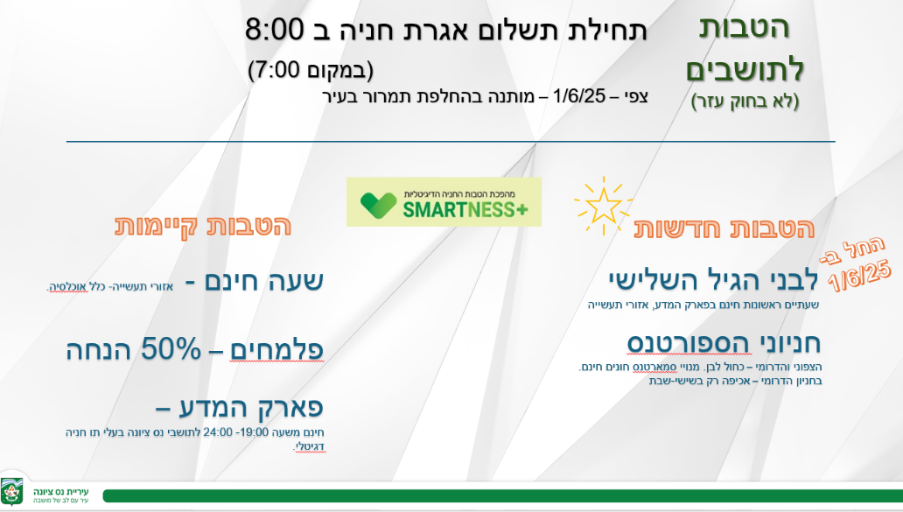
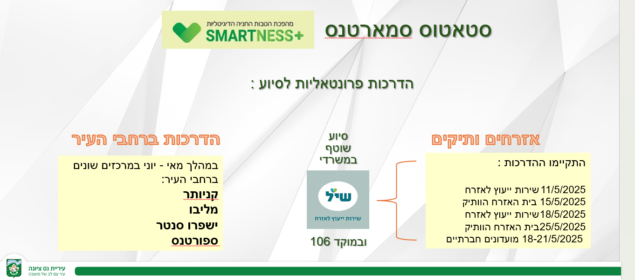

סעיף מס' 1 – דיון מיוחד בחוק העזר לנס ציונה (העמדת רכב וחנייתו) (תיקון)תשפ"ה- 2025
עו"ד שולמית מנדלמן-כהן: אנחנו מבקשים להכניס תיקונים בחוק העזר הקיים בנושא חניה בנס ציונה. צירפנו לכם את דברי ההסבר, שמתמצתים את השינויים, צירפנו את חוק העזר הקיים ואת טבלת ההשוואה בין מצב קיים למצב מוצע מבחינת השינויים שאנחנו מבקשים לאשר, וכן, צירפנו את חוק העזר (תיקון) תשפ"ה, שסימנו בו את השינויים המבוקשים לאישור בצהוב. לאור זאת, אני אסקור בקצרה את הדברים. מפרטת את דברי ההסבר המצ"ב לפרוטוקול וכדלהלן:
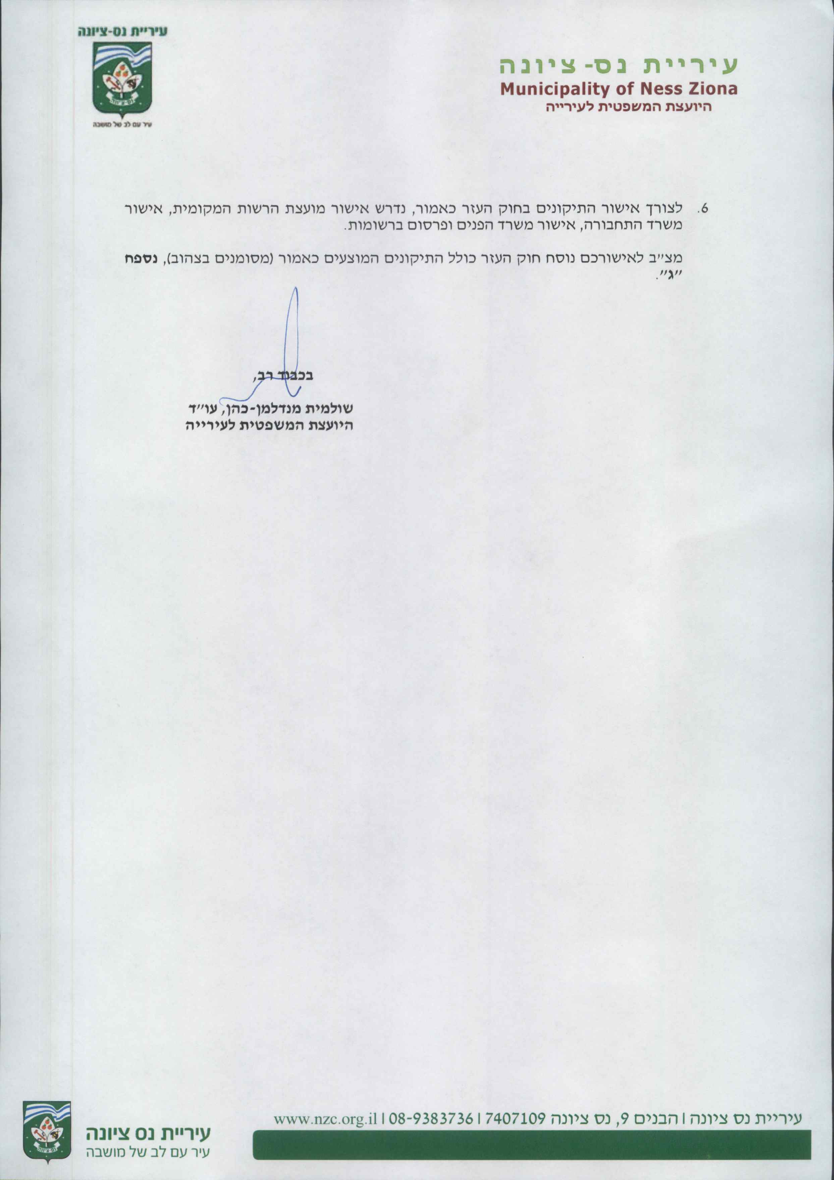
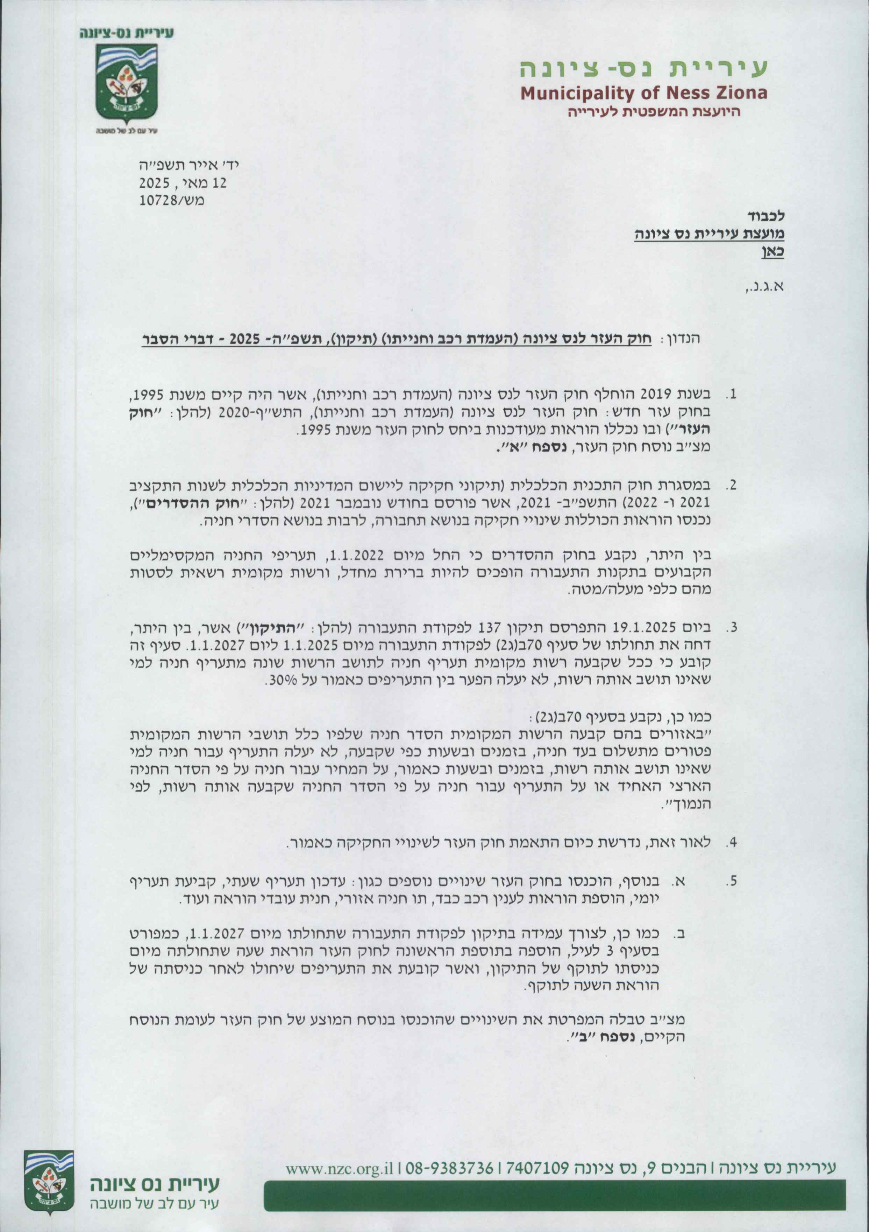

עו"ד שולמית מנדלמן-כהן: מפרטת את טבלת עיקרי השינויים, המצ"ב כנספח לפרוטוקול זה.
נאור ירושלמי: מה ההגדרה של רכב כבד?
עו"ד שולמית מנדלמן-כהן: הגדרת רכב כבד בחוק העזר היא מעל 10 טון, אני אפנה אותך.
נאור ירושלמי: כלומר, אוטובוס, מערבל בטון, מה נכנס בהגדרה?
שמואל בוקסר: מדברים על המשקל, לא על סוג רכב.
עו"ד שולמית מנדלמן-כהן: הגדרת רכב כבד בחוק העזר, זה רכב שמשקלו הכולל המותר לפי רישיונו מעל 10,000 ק"ג.
נאור ירושלמי: אבל מה נופל בקטגוריה הזאת? אוטובוס רגיל, 50 מקומות?
שמואל בוקסר: מיניבוס לא נכנס ל-10,000 קילו.
נאור ירושלמי: אם אוטובוס נכנס, זה שינוי במה שיש לנו היום.
גיל אנוקוב: אסור להחנות ברחבי העיר אוטובוסים.
נאור ירושלמי: לא יודע מה אסור או מה מותר. עובדתית, אוטובוסים חונים בתוך העיר.
דפנה קירו-כהן: זה לא בטוח שזה שינוי בחוק העזר, אני לא יודעת להגיד. רמה, את זוכרת?
עו"ד שולמית מנדלמן-כהן: אני יודעת שהתמרור קיים, אין שאלה בכלל. הענין של אכיפה או לא אכיפה, זה דבר אחר.
דפנה קירו-כהן: עו"ד רמה קאופמן אומרת שזה קיים.
שמואל בוקסר: זה קיים בחוק, זה לא שינוי.
גלית אבינועם: ברחוב העבודה יש חניון לאוטובוסים ומשאיות. השאלה אם זו הגדרה שנכנסת בקטגוריה הזו או לא.
שמואל בוקסר: כן, מיועד. אני אסביר לגבי תעריפי החניה, היום גובים 4.60, כי זה ממודד פעם בשנה. 4 שקלים זה היה כשעשו את החוק, ואנחנו מבקשים היום להעלות את התעריף מ-4.60 שקלים ל-4.95 שקלים.
שירי פרנצי-כהן: מתי אושר 4.60? כי ב-2020 אושר 4 שקלים.
שמואל בוקסר: זה ממודד. אנחנו ממדדים פעם בשנה, יש ערים שממדדות כל חודש. אנחנו אמרנו שלא שווה להתעסק עוד גרוש, פחות גרוש. פעם בשנה עושים את המידוד וזה הגיע היום ל-4.60.
עו"ד שולמית מנדלמן-כהן: מפרטת את השינויים המבוקשים בתעריפי החניה לתושבי חוץ.
תומר תדהר: האם מדובר על כל האזורים?
עו"ד שולמית מנדלמן-כהן: לא, זה לפי תמרור. מפרטת את קביעת הוראת השעה.
שמואל בוקסר: מה התעריף הארצי הממודד?
עו"ד שולמית מנדלמן-כהן: כ- 9 שקלים.
שמואל בוקסר: בכל מקרה נהיה הרבה פחות מהממודד והרבה פחות מהערים השכנות.
עו"ד שולמית מנדלמן-כהן: כן.
גיל אנוקוב: לדוגמה, בחניון הרכבת ברחובות, הוא לא מגיע ל-30 שקל.
שמואל בוקסר: יכול להיות, אני לא יודע. אנחנו קבענו 30 שקלים.
(מדברים ביחד)
שירי פרנצי-כהן: 30 שקלים זה לתושבי העיר וגם תושבי חוץ?
עו"ד שולמית מנדלמן-כהן: אין אבחנה.
נעמי חסון: אני משלמת בחניון הרכבת של עיריית רחובות בין 10 ל-19 שקלים ליום.
עו"ד שולמית מנדלמן-כהן: אני חייבת לומר שבנושא רכבות, הנחת העבודה היא שיש חניה ארוכת טווח, ורוצים לאפשר לאנשים, אם הם נוסעים ליומיים, שלושה. אבל זו החלטה עירונית.
שמואל בוקסר: אני מכיר את האכיפה ברחובות. באזור פארק תמר יש ארבע פקחים. אצלנו בכל פארק המדע יש פקח אחד. ואני לא מכיר תעריף יומי במגרשי החניה של רחובות, למעט הרכבת. הכל שם לפי פנגו.
נעמי חסון: גם אני משלמת פנגו, 10 שקלים יומית.
שמואל בוקסר: כולם הולכים לשנות.
נעמי חסון: מה השינוי המהותי בתו חניה אזורי, אם אפשר לפרט קצת.
גיל אנוקוב יצא מחדר הישיבות
עו"ד שולמית מנדלמן-כהן: בעיקר הפירוט להגדרות של מהו נכס, מיהו בעל רכב, מה הוא יצטרך להציג כדי לקבל תו חניה אזורי. היו לנו, לצורך העניין, מספר סעיפים בנושא של תו חניה אזורי והרחבנו אותם. ראינו גם בחוקים אחרים, וגם כדי לגבש הוראות מאוד מסודרות, למי יכול לקבל תו חניה. למשל, אחד לנכס, זה דבר שלא היה. אנחנו למשל הוספנו שמי שמתגורר ומחזיק בנכס, רשאי לקבל את תו החניה והגדרנו מיהו מחזיק, שהוא על פי חוזה שכירות הרשום בספרי העירייה.
שמואל בוקסר: אם הוא רשום בארנונה, אז מגיע רק לו, לא לבעל הדירה.
עו"ד שולמית מנדלמן-כהן: אנחנו עשינו מפורט מיהו בעל רכב, בעל רישיון רשום, ולעניין רכב שיש עליו הסכם שכירות. האדם שמחזיק מכוח ההסכם וכל מיני פרטים, מי נחשב בעל רכב, מה זה נכס המשמש למגורים, והשווינו את זה להגדרה של פקודת העיריות בנושא ארנונה. מיהו רכב - רכב פרטי ומסחרי שאינו עולה על 4,000 ק"ג. זאת אומרת, שעבור הרכב הזה תהיה זכאות. אז אלה הדברים שמצאנו לנכון לדייק כי הם לא היו בחוק הקיים.
נעמי חסון: אני העליתי סביב שולחן זה מספר פעמים את הנושא של שעת החניה, שתזוז מ-07:00 בבוקר ל-08:00. אז אני שמחה שהנושא הזה עולה היום, שזה באמת ב-07:00 בבוקר, היה בעיקר למשפחות שמארגנות את הילדים ומפזרים אותם. אני רציתי בנושא תו החניה האזורי להבין איך נעשית ההפצה של היות האזורים הרלוונטיים כתו חניה אזורי, איך מעבירים את המידע הזה לתושבים, כי רובם הגדול, מה שאני יודעת, לא מכירים את הנושא הזה, ואיך זה מופץ מבחינת פרסום, שיווק לתושבים, כי זה סך הכל הטבה.
שמואל בוקסר: כרגע יש רק בשני אזורים, ברוטשילד, מהרצל עד ביל"ו. ובנורדאו, מוויצמן עד סוקולוב. ברחוב רוטשילד כרגע יש בניין 3, בניין 4, בניין 8 ובניין 10. בבניין 4 זה לזכאים בלבד, על פי רשימה מוועד הבניין. ברחוב נורדאו, יש בניין 2, 7, 5, 10, בכניסות א' ו-ב', זכאים בלבד על פי רשימה מוועד הבניין. זה מה שיש כרגע בנס ציונה בלבד.
תומר תדהר: יש כוונה להרחיב את זה?
שמואל בוקסר: אנחנו בוחנים את זה. במקומות שיש בעיה, משהו חיצוני שמפריע קשות לתושבים להחנות ואין להם מספיק חניה אצלם, אנחנו בוחנים את זה.
נאור ירושלמי: למשל ברמב"ם.
שמואל בוקסר: ואז אנחנו בודקים את זה, עושים סקר תושבים, כי גם במקומות שהיו המון תלונות ורצינו לעזור להם ולעשות שם חנייה, למשל בסביוני הפארק, בגלל הספורטנס חשבו שיציפו אותם בחניות. עשינו סקר, שאלנו אתם רוצים, ניתן לכם תווי חנייה. בסופו של דבר, הרוב לא רצו. גם אין שם עומס, משום מה הווייז לא מוביל לשם, אין עומס, אבל התושבים לא רצו. המשמעות של תו חנייה, זה שהמבקרים או בני המשפחה שבאים ויחנו, יקבלו דוח, כי אי אפשר לעשות תו חנייה אזורי בלי לעשות אכיפה מוגברת על האזור, כי אחרת התו לא שווה כלום.
עו"ד שולמית מנדלמן-כהן: אני רוצה לחדד, שתו חנייה אזורי רלוונטי למקומות שיש בהם חנייה בתשלום. אם אין חנייה בתשלום, אז אין אלמנט של תו חנייה אזורי.
תומר תדהר: איפה שאין סימון כחול לבן.
נעמי חסון: אז אני בכל זאת רוצה לחדד את השאלה שלי, כי עדיין לא קיבלתי תשובה. אותם בניינים שראש העיר ציין, שיש להם אזור של תו חנייה אזורי, איך הם מקבלים את המידע שאכן מגיע להם ההטבה הזאת?
עו"ד שולמית מנדלמן-כהן: קודם כל אתר העירייה.
נעמי חסון: חוץ מאתר העירייה?
ליאור אלימלך: הם יודעים, הם כבר פנו אלינו מאה פעם.
יהודה חיימוביץ': הוועד העביר את השמות שלהם.
ערן רפאל: נעמי, יש תמרור בתחילת המדרכה, כתוב רק לבעלי תו חניה.
שמואל בוקסר: כן, כתוב. ואז פונים לעירייה, למוקד, או מסתכלים באתר. הלוא זה לא סוד, זה מפורסם.
גלית אבינועם: האם יש הטבות לתושבי נס ציונה מבחינת חנייה, באיזושהי דרך הטבה של חניה חינם? קיים כזה דבר?
שמואל בוקסר: פירטנו בהתחלה את כל ההטבות.
גלית אבינועם: אני שואלה ספציפית האם יש חנייה חינם לתושבי נס ציונה?
שמואל בוקסר: ב-90% מהעיר כן, אולי יותר מ-90%.
גלית אבינועם: באיזה עמוד זה כתוב? אני לא זוכרת ששמעתי את זה.
שמואל בוקסר: לא צריך לכתוב.
תומר תדהר: זה סימון אפור.
שמואל בוקסר: סימון אפור.
גלית אבינועם: כלומר, אין כחול לבן אז פשוט חונים?
שמואל בוקסר: במעל 90% מהעיר. כל הזכויות שנותן הסמרטנס, אמרנו כבר, לא נחזור על זה.
גלית אבינועם: שאלה נוספת שקשורה לכל בית אב. בדרך כלל בעיר שלנו יש שני רכבים, ואמרנו שאנחנו מקבלים בעצם על פי התיקון שהרגע הצגת לנו, אנחנו מקבלים בעצם רק תו חנייה אחד לרכב.
שמואל בוקסר: אם נחליט שאנחנו נוציא.
גלית אבינועם: או שלא הבנתי? או שזה נכס אחד אנחנו מקבלים לשני הרכבים?
שמואל בוקסר: תו חניה אחד למשפחה.
גיל אנוקוב שב לחדר הישיבות
גלית אבינועם: אחד למשפחה?
עו"ד שולמית מנדלמן-כהן: לנכס.
גלית אבינועם: ואם יש להם שני רכבים?
עו"ד שולמית מנדלמן-כהן: אז יהיה להם תו חנייה אחד לנכס.
תומר תדהר: מה זה אומר אחד לנכס?
(מדברים ביחד)
גלית אבינועם: אני לא מבינה, יש להם שני רכבים. הם צריכים פתרון לשני רכבים. מה הם יעשו?
שמואל בוקסר: בינתיים יש תו חנייה רק לבתים שסימנו אחד לנכס. אם נחליט מחר שברחוב מסוים יהיה כחול לבן ונחליט ששם נותנים לדיירים חנייה חינם, תו אחד, כי לכולם יש חנייה מתחת לבית.
גלית אבינועם: לכולם יש חנייה מתחת לבית?
שמואל בוקסר: לכולם.
גלית אבינועם: יש מצוקת חניה. אבל בעיקרון, באמת, הרציונל הוא, אני רוצה להבין את הרציונל. אם הרציונל הוא לתת מענה לכל נכס, ויש נכסים שיש להם שני רכבים, יותר מרכב אחד.
עו"ד שולמית מנדלמן-כהן: רק במקומות שיש הסדרת חניה בתשלום.
גלית אבינועם: צריכים לתת מענה לתושבים על הרקע הזה. יש בתי אב שיש להם שני רכבים.
שמואל בוקסר: אני אסביר לך עוד פעם. איפה שאין כחול לבן, אין תווים, זה לא רלוונטי.
גלית אבינועם: אני לא מבינה. אבל הרציונל צריך להיות רשום כאן.
שמואל בוקסר: אז בכחול לבן, תו אחד למשפחה.
גלית אבינועם: אני הבנתי את זה.
סמדר אהרוני: כי לרובם יש חניה פרטית, לפחות אחת.
(מדברים ביחד)
שירי פרנצי-כהן: ברוטשילד לכולם יש חניה?
ערן רפאל: ברוטשילד, לצורך הדוגמה, למה נתנו שם? כי יש שם מצוקת חניה מטורפת. אם תיתני לכל אחד שני תווים, חנקת את התושבים, אז לאחרים לא יהיה.
גלית אבינועם: מה עם בעלי העסקים בנס ציונה, שמחזיקים פה עסק בנס ציונה, שמשרת את תושבי העיר?
שמואל בוקסר: אז מה הבעיה?
גלית אבינועם: יש כאן איזושהי החרגה מאוד מאוד יפה וחכמה, וכל הכבוד למי שחשב על זה והכניס את זה לכאן, הנושא של חנייה לעובדי מוסדות חינוך, על מנת לתת להם תווי חנייה. כל הכבוד. אבל מה אם תווי חנייה לבעלי עסקים כאן, שהם לא תושבי העיר, אבל מחזיקים כאן עסק בעיר?
שמואל בוקסר: יחנו במקום שלא צריך לשלם חניה.
ערן רפאל: רוב העיר.
גלית אבינועם: אם יש תושב שיש לו עסק שנותן מענה כאן לתושבי העיר, הוא צריך לקבל איזושהי החרגה וגם תו חניה, על מנת שהוא יוכל להגיע.
ליאור אלימלך: למה? הוא צריך להשאיר את החניה הפנויה ללקוחות שלו. זה בדיוק העניין, לא מבין מה את רוצה.
(דין ודברים שאינם מעיקרי הדיון)
גלית אבינועם: בעל עסק שנותן כאן שירות לתושבים, ומגיע לכאן עם הרכב שלו יום יום על מנת לפתוח את העסק.
שמואל בוקסר: מה את מציעה?
גלית אבינועם: אני מציעה שניתן לו גם תו חניה.
ליאור אלימלך: אני בדקתי מול בעלי עסקים. החניה כחול לבן לבעלי העסקים מיועדת בשביל הלקוחות. אפילו הם מודעים לזה שהם צריכים להתרחק עם הרכב כדי להשאיר מקום חנייה ללקוחות שלהם.
(דין ודברים שאינם מעיקרי הדיון)
שמואל בוקסר: גלית, אני קורא לך לסדר פעם ראשונה.
ליאור אלימלך: אני חייב להגיד שלעשות חניה לבעלי עסקים, זה פוגע בעסקים עצמם. הם צריכים את החניות כחול לבן בשביל הלקוחות.
גלית אבינועם: הבנתי, זה רציונל הגיוני?
ליאור אלימלך: המטרה של כל עסק להגדיל כמה שיותר חניה בשביל שייכנסו לקוחות.
סמדר אהרוני: ליאור, אני רוצה לחזק את דבריך.
גלית אבינועם: אני ראיתי איך אתה דאגת לעסקים שיושבים על רחוב ויצמן, עם כל הקו הכחול שיש שם. לא רק שלא תהיה להם חניה, לא רק שלא יהיה להם לקוחות, כל העסקים שם יסגרו. אני ראיתי איך דאגת.
סמדר אהרוני: אני רוצה להוסיף משהו. עובדי בנק לאומי ועובדי בנק דיסקונט יבואו להחנות בבוקר את האוטו שלהם. איפה יחנו הלקוחות של אופנטון?
גיל אנוקוב: עובד בנק לאומי ועובד בנק דיסקונט לא בעל עסק בעיר, הוא רק שכיר.
ערן רפאל: גיל, בתחילת רוטשילד אותו דבר בדיוק.
גלית אבינועם: הם לא בעלים של העסק.
יהודה חיימוביץ': מה זה חשוב אם הם בעלים או לא? הם נותנים שירות לתושבי נס ציונה.
גלית אבינועם: זה לא נכנס לשאלה שלי וזה לא רלוונטי והסיבוב שלך לשאלה שלי באמת מגוחך, סליחה שאני אומרת את זה.
(מדברים ביחד)
יהודה חיימוביץ': אם יש למישהו שהוא בעל עסק, אבל הוא לא עובד בעסק, יש לו שני עובדים בעסק שהם מפעילים את העסק, אז למה הוא צריך כבעל עסק לקבל? הוא בכלל לא נותן שירות.
שמואל בוקסר: יהודה, הוא לא יקבל, אין מה לדאוג.
גלית אבינועם: בעל עסק צריך לקבל תו חניה כי הוא נותן שירות.
שמואל בוקסר: אמרת, אז תצביעי נגד כרגיל.
גיל אנוקוב: יש לא מעט בעלי עסקים בעיר, שלמעשה בחשבון בארנונה הם שוכרים של נכסים בעיר. השאלה אם מישהו שהוא שוכר נכס מסחרי בעיר יהיה זכאי גם לקבל, בין אם זה תו חניה אזורי, או להנות מההטבה של תושב העיר?
שמואל בוקסר: לא.
גיל אנוקוב: מה הבדל בין מישהו שהוא שוכר דירה לבין מישהו שהוא בעל עסק?
גלית אבינועם: למה שיחזיקו עסקים בכלל.
שמואל בוקסר: הסמרטנס זה סיפור אחר. אנחנו מדברים על כחול לבן ב-142 חניות שיש לנו במרכז העיר.
גיל אנוקוב: אני שואל גם לגבי הסמרטנס וגם לגבי ההטבה.
עמוס לוגסי: סמרטנס, אם הוא נס ציוני אז אין בעיה.
דפנה קירו-כהן: אם הוא העביר כתובת.
שמואל בוקסר: אתה שואל אם הוא מקבל סמרטנס או לא?
גיל אנוקוב: כן.
עמוס לוגסי: הוא לא יכול לקבל, זה רק תעודת זהות.
שמואל בוקסר: תעודת זהות, תושב העיר בלבד מקבל סמרטנס. הסמרטנס נותן לו את הזכות להחנות באזורים שציינתי קודם, בלי כסף. לכל אחד אחר - עם כסף.
(מדברים ביחד)
גיל אנוקוב: האם לא יהיה נכון, אולי לא כרגע בצומת הזמן הנוכחית, יש פה הטבה לעובדי חינוך שמגיעים מחוץ לעיר, שמשרתים פה את הציבור. השאלה אם לא יהיה נכון גם להגדיר איזשהו תו חניה לבעל עסק בעיר, שיאפשר לו להחנות.
שמואל בוקסר: עוד פעם אני חוזר, זה רק איפה שיש כחול לבן.
גיל אנוקוב: ברור לי לחלוטין.
שמואל בוקסר: תסתכל את כל בתי הספר בעיר
גיל אנוקוב: אני מדבר על עסקים באזור התעשייה.
שמואל בוקסר: אזור התעשייה יש שעתיים חינם לכולם.
דפנה קירו-כהן: ואין שינוי בעניין הזה.
שמואל בוקסר: יש שעה ראשונה חינם. היה לנו מבחן גדול ברחוב החרש. עשינו כחול לבן, בעלי העסקים צעקו געוואלד כי הם רוצים להחנות מול העסק שלהם. עמוס בא לריב איתי שאני אתן להם. אמרתי שלא נותנים לאף אחד, המקום לפני העסק שלו, זה בשביל הלקוחות שלו. נתנו להם חניונים חינם בפינה אחרי החרש 8, אמרו שזה רחוק מהעסק. האמן לי, כולם התרגלו לשים במקומות חינם ולהשאיר את המקומות מול העסק שלהם ללקוחות שלהם, ונגמר הרעש. ואין סיבה שנשנה את זה, כי זה רק עשה טוב לבעלי העסקים.
עמוס לוגסי: הם הבינו את זה.
נאור ירושלמי: כי נתת להם חלופה.
(מדברים ביחד)
גיל אנוקוב: כרגע בעיר יש 142 מקומות חניה כחול לבן.
שמואל בוקסר: לא באזורי תעסוקה ותעשייה, כן.
גיל אנוקוב: השאלה האם יש כוונה להגדיל את מספר החניות?
שמואל בוקסר: אין כרגע כוונה.
ליאור אלימלך: אני יכול להגיד לכם שרמי סקליטר, שהוא איש יקר, ואני, אנחנו מתכננים לעשות סיורים ולסמן את העיר. אנחנו מאוד בעד להגדיל חניות. לא קבענו עדיין את המספר המדויק, אנחנו נעדכן.
גיל אנוקוב: כמו שאמרתי מספר פעמים, מכיוון שעסקים בעיר, בגלל הקניותר לדוגמה וכדומה, מגיעים הרבה מאוד אנשים מחוץ לעיר לקבל שירותים פה בתוך העיר, ואחד ממקורות ההכנסה לעיר צריך להיות הגדלת מספר חניות כחול לבן.
ליאור אלימלך: אני מסכים.
שמואל בוקסר: ליאור אומר אותו דבר בדיוק כמוך.
גיל אנוקוב: אתה יודע שאני דיברתי איתך על זה כבר כמה וכמה פעמים בקדנציה הקודמת.
שמואל בוקסר: זו שאלה לא פשוטה אם ניקח כסף על החניונים מסביב הקניותר, שהם חניונים עירוניים.
נעמי חסון: שם זה מתאים שעה ראשונה חינם. להיכנס ולצאת, קופות חולים, רופאים ודברים כאלה שעה ראשונה ולצאת.
ליאור אלימלך: לתושבי נס ציונה.
דפנה קירו-כהן: ספורטנס למשל זה דוגמה שכן סימנו וזה ייכנס לתוקף ב-1 ליוני. הרבה מאוד אורחים מגיעים מבחוץ, בעיקר בסוף שבוע, ולכן זה פטור מתשלום, לתושבי העיר, מנויי סמרטנס, כי זו הדרך היחידה שלנו לזהות רכב של תושב העיר וזה יהיה בתשלום למי שאינו תושב.
שמואל בוקסר: אתה נוסע לחוף הים בראשון, אתה יודע כמה אתה משלם? ועכשיו הולכים להעלות את זה עוד יותר.
נעמי חסון: ועד שעה 24:00 בלילה.
שירי פרנצי-כהן: אבל חוף הים זה חוף הים, זה לא אותו דבר.
שמואל בוקסר: מה הבדל בין זה לבין ספורטנס?
שירי פרנצי-כהן: יש הרבה פארקים אחרים ביבנה שלא משלמים להם כסף.
שמואל בוקסר: כולם יסמנו.
גיל אנוקוב: כמו שהצעתי לך בקדנציה קודמת, גם בכל חניון ציבורי אתה יכול לעשות X חניות פטורות מתשלום, X חניות בכחול לבן.
שמואל בוקסר: לא, זה לא ילך.
גיל אנוקוב: זה בדיוק כמו הדוגמה, מי שנכנס ל-Yellow לקנות חלב, רגיל לשלם יותר. מי שרוצה להחנות על יד בית העסק,
שמואל בוקסר: הסמרטנס פותר את רוב הבעיות. תירשם, תקבל בלי כסף. נורא פשוט.
גיל אנוקוב: לא, אני מדבר על תושבי חוץ.
ליאור אלימלך: וזכותך כתושב העיר לקבל את ההטבה הזאת, כמו שבערים לידינו ואני רואה שעתיים חינם לתושבי רחובות, אני משלם רגיל.
שמואל בוקסר: זו החלטה של ראש עיר, זה לא צריך לבוא למליאה בכלל. ועדת תמרור ממליצה, וזה לא פשוט. אבל החלטה, אני מסכים איתך, לא פשוטה בכלל.
נעמי חסון: כמה רכבים יש בסמרטנס לכל תושב?
דפנה קירו-כהן: בגדול שלושה, ואם את מוכיחה שיש לך ארבעה, את גם יכולה לקבל את הרביעי. אבל זה בהוכחה. ברירת המחדל זה שלושה.
שירי פרנצי-כהן: מאחר שהעירייה פה משנה את חוק העזר, ותתקנו אותי אם אני טועה, אני מבינה שחלק מהסיבה שאנחנו מביאים פה את חוק העזר, זה כדי להגדיר את תווי החניה האזוריים. נכון?
עו"ד שולמית מנדלמן-כהן: לא.
שמואל בוקסר: ממש לא.
שירי פרנצי-כהן: זה חלק מהסיבה.
שמואל בוקסר: זה בשוליים ממש.
עו"ד שולמית מנדלמן-כהן: היה לנו תו חניה אזורי.
שירי פרנצי-כהן: אז זה בדיוק מה שרציתי לשאול, איך זה היה חוקי עד עכשיו?
עו"ד שולמית מנדלמן-כהן: זה היה חוקי. אני מפנה אותך לנספח ג' שהעברתי לכם, סעיף 6, סימנתי בצהוב את התוספות. מה שאת רואה שלא בצהוב, זה חוק עזר קיים, ושם יש אפשרות לקבל תו חניה אזורי.
שירי פרנצי-כהן: זאת אומרת א' ו-ב' זה קיים?
עו"ד שולמית מנדלמן-כהן: לא רק א' ו-ב'. פה שינינו את המילה בהתאם, הוספנו ה', הוספנו ג', תראי את התוספות. ובעיקר את התנאים בהגדרה למיהו בעל וכו', כי חשבנו שזה נכון יותר. אבל האפשרות החוקית כבר קיימת.
ערן רפאל יצא מחדר הישיבות
שירי פרנצי-כהן: נאור העלה הצעה לסדר, אני זוכרת נכון, ביולי, לגבי חנייה מוזלת לתושבי הגיל השלישי, ובזמנו טענו, גם היועמ"שית וגם המנכ"לית, שנדרש שינוי בחוק העזר הזה על מנת לתת את ההנחה. אני רוצה לשאול, העירייה כבר הכריזה על הנחות האלה, לפני שאנחנו דנו פה היום.
שמואל בוקסר: מה שאני הכרזתי זה לא בחוק העזר.
עו"ד שולמית מנדלמן-כהן: זה לא טעון שינוי לחוק העזר.
דפנה קירו-כהן: כשהוא העלה את ההצעה, היו עוד נושאים משפטיים שהיה צריך לבחון. יתכן שאם היו מתקבלות החלטות אחרות, שהיו מגובשות בתוך חוק העזר, הן כן טעונות אישור חוק העזר. אבל, היות והתקבלו החלטות מסוג אחר, שכל מה שצריך בשבילם זה את הסמרטנס, זה לא מצריך תיקון בחוק העזר.
שירי פרנצי-כהן: אני לא שואלת על הסמרטנס.
דפנה קירו-כהן: אני יודעת מה את שואלת, ואני עניתי.
שירי פרנצי-כהן: אני שואלת כי כשנאור העלה את ההצעה לסדר,
דפנה קירו-כהן: אמרנו שצריך לבחון את חוק העזר.
שירי פרנצי-כהן: בזמנו, כשנאור העלה את ההצעה, את אמרת, דפנה, גם אם היינו מסמנים את אזורי החניה, זה משהו שנמצא כרגע בדיון, וכשנבין את כל המשמעות של ההשלכות, אנחנו גם נעדכן.
דפנה קירו-כהן: נכון.
שירי פרנצי-כהן: אבל ההנחה יכולה להינתן רק לתושבים שנכללים באותו אזור, שאת זה אני מבינה. זאת אומרת, שאני לא יכולה להגדיר עכשיו אזור חניה ולהגיד תושבי נס ציונה פטורים מתשלום.
עו"ד שולמית מנדלמן-כהן: גם אנחנו הבנו רק ב-19.1.2025, שחוק ההסדרים, שאמר שרשות מקומית שתושביה הוא 40,000 ומעלה לא תקבע פטור מתשלום עבור חניה אלא אם כן קבעה אזורים מוגדרים וכל מיני תנאים, שחשבנו שנצטרך להכניס אותם לחוק העזר, גילינו ב-19.1.2025, שהייתה לו תחולה אחורה מ-1.1.2025, שאותו סעיף 77, שחשבנו שנצטרך להכניס אותו לחוק עזר כדי לקיים אותו, חל על רשויות מקומיות של 120,000 תושבים ומעלה.
ערן רפאל שב לחדר הישיבות
נאור ירושלמי: עבדך הנאמן אמר את זה בישיבת מועצת העיר בתחילת דצמבר.
עו"ד שולמית מנדלמן-כהן: לא, זה פורסם ב-19.1. ב- 19.1.2025 זה פורסם ברשומות כחקיקה שמחייבת רק 120,000 תושבים ומעלה. אני המלצתי לעירייה לחכות לראות את חוק ההסדרים ואת ההוראות. הפרסום ברשומות אמר 120,000 תושבים ומעלה. ככה זה עבר בסוף אחרי כל הוועדות, יש גם וועדות בכנסת. אז בסופו של דבר אנחנו יכולים לעשות את זה גם בלי שינוי חקיקה, ולכן אנחנו חיכינו לראות מה החקיקה מחייבת. אז בעניין הזה אנחנו יכולים לעשות גם על פי חוק עזר קיים. זה משהו שהתלבטנו בו.
שירי פרנצי-כהן: יש לי שאלה לגבי החנייה לעובדי מוסדות חינוך.
שמואל בוקסר: איפה שיש מגבלה בגלל כחול לבן, אני לא יכול להגיד למורים שבאים מחוץ לעיר, תחנו על יד בית הספר ותשלמו פנגו, יעלה לכם כל יום 50 שקל.
שירי פרנצי-כהן: זה ברור, אתה צודק לגמרי.
דפנה קירו-כהן: ולא בהכרח שיש שם יומי.
שירי פרנצי-כהן: אתה צודק לגמרי, וזה סעיף מצוין, אני רק אומרת שאתה אמרת שליד כל הבית הספר בעיר אין כחול לבן.
שמואל בוקסר: לא בכולם.
יהודה חיימוביץ': לא, הוא אמר בחלקם.
דפנה קירו-כהן: חלק יש, חלק אין. איפה שאין כחול לבן, זה לא רלוונטי.
שירי פרנצי-כהן: ממה שקראתי פה, המורים צריכים לבקש מהמנהלת והם פונים אליך. זה לא יהיה משהו גורף? כאילו, יש פה עניין של שיקול דעת?
עו"ד שולמית מנדלמן-כהן: צריכה להיות קודם כל חוות דעת מהנדס על מצוקת חניה. אחרי זה, הנהלת המוסד פונה, מבקשת את כמות התווים שהיא רוצה. ואז זה מגיע בהמלצת מנהל/ת אגף החינוך לאישור ראש העיר.
שירי פרנצי-כהן: אבל דווקא אנחנו גם רוצים לעודד מורים/מורות.
דפנה קירו-כהן: מצד שני, אם יש בית ספר עם 30 מורים, אני אתן את כל החניה, אז חסמנו את כל החניה של התושבים ולכן צריך לעשות את זה בשום שכל ובשיקול דעת. פר מקרה ונסיבותיו, זה מה שהחוק אומר.
שמואל בוקסר: ושצריך לבחון איזו אלטרנטיביות אחרות יש באזור.
ערן רפאל: וגם זה לכאורה רק בשעות הלימודים. זה אמור להיות מוגבל.
שמואל בוקסר: בוודאי.
שירי פרנצי-כהן: אני מתייחסת לדברים שאמרת, שיש מעט מאוד חניות מסומנות.
שמואל בוקסר: 142.
שירי פרנצי-כהן: ממה שאני הבנתי גם מליאור שאמר, שזה כנראה הולך להשתנות, או הולכים לפחות לחשוב על זה.
שמואל בוקסר: חושבים, זה עסק מורכב.
שירי פרנצי-כהן: אני מניחה שזה לא יישאר 142, לצורך העניין.
שמואל בוקסר: לא יודע, אני לא רוצה להתחייב.
שירי פרנצי-כהן: ולכן אני חושבת שיש פה עלייה מאוד מאוד גדולה ופגיעה, א', בתושבי העיר, כי 4.95 במקום 4.60, זו עליה גדולה.
שמואל בוקסר: 35 אגורות.
שירי פרנצי-כהן: כן, זה 10% עליה, שהיא גם לפני מדדים, כי אתה יודע ששנה הבאה זה שוב יקפוץ.
שמואל בוקסר: זה לא 10%, אבל לא חשוב.
שמואל בוקסר: את רוצה שנראה לך כמה זה ברשויות אחרות?
שירי פרנצי-כהן: לא, אני לא מדברת על הרשויות האחרות. יש דברים מאוד טובים ברשויות אחרות ודברים פחות טובים ברשויות אחרות. דבר שני, אנחנו כן רוצים להביא למסחר בנס ציונה תושבים מחוץ לעיר. אנחנו רוצים לעודד את המסחר בנס ציונה, שהוא יחסית מאוד נפגע, ורחוב וייצמן, אנחנו יודעים כמה חנויות שם סגורות וכמה נפגעו גם במלחמה, גם בקורונה וכו'. ואני חושבת שדווקא הקביעה הזאת של 7 שקלים לתושבי חוץ, שזה מעולה להגדיל את קופת העיריה, אני מאוד בעד, אבל מצד שני, אנחנו פוגעים כן במסחר.
שמואל בוקסר: חברתך רצתה שניתן לבעלים את החניות האלה.
גלית אבינועם: לבעלי הנכס.
שירי פרנצי-כהן: אני מדברת, לא חברתי. אני חושבת שכן יש פה פגיעה, גם בתושבי העיר שצריכים לשלם 35 אגורות יותר פר שעה, גם שיש להם תעריף יומי, וגם בפגיעה במסחר, שבמקום 4.60 שקלים שהם שילמו עד היום, הם משלמים 7 שקלים, שזה כבר, תעזור לי עם החשבון, אבל זה כבר כמעט 50%, משהו כזה. זה המון. אז זה דבר אחד שרציתי לומר.
ליאור אלימלך: אפשר לענות לך על זה, שככל שתהיה יותר תחלופה של רכבים, תהיה כניסה יותר לעסקים. המטרה של כל הדברים האלה, גם בהגדלת המחיר, היא בעצם לגרום לתחלופה מהירה יותר של רכבים. העיר שלנו גדלה, ואנחנו חייבים לייצר תחלופת מכוניות. לצערנו הרב, האנשים לא נכנסים לעסקים אם אין לידו חניה בגבול הסביר.
שירי פרנצי-כהן: נכון.
ליאור אלימלך: זה הסיבה שאנחנו חייבים לתת את הדעת למען העסקים בנס ציונה, ולהגדיל את תחלופת המכוניות.
שירי פרנצי-כהן: יש דרכים אחרות לעשות את זה, כמו חניונים.
ליאור אלימלך: זה ידרוש גם פיקוח, זה ידרוש גם העלאה. זה דורש המון דברים. אבל אני כן אומר לך שהמטרה פה היא קודם כל בעלי העסקים ושיפור הכניסה לעסקים.
שירי פרנצי-כהן: אז אני מרגישה שזה פגיעה בבעלי עסקים. אנחנו חולקים על הדבר הזה.
נעמי חסון: אני מחזקת את הדברים של שירי בנושא של חנייה לעובדי חינוך, שסך הכל אנחנו צריכים לעודד כמה שיותר עובדי חינוך שיגיעו וילמדו את ילדינו. האם יש מחשבה במוסדות החינוך החדשים שהולכים לקום, במקום ראשונים, במקום אשכול,
שמואל בוקסר: זה לא חדש.
שירי פרנצי-כהן: מחודש.
נעמי חסון: מחודש, סליחה. נגדיר את זה ככה. האם לוקחים בחשבון גם נושא של הגדלת מקומות חנייה לאותם עובדי מוסד?
שמואל בוקסר: את מכירה את בית ספר ראשונים בערך כמוני. נניח שכן, איפה יחנו?
נעמי חסון: אז לכן אני שואלת האם חשבו על זה.
שמואל בוקסר: בוודאי שחשבנו. חשבנו והגענו למסקנה שאין איפה לתת להם מקום חנייה. אבל אין שם כחול לבן, יבואו בבוקר, בדרך כלל אחרי שאנשים יוצאים לעבודה, וימצאו מקום על ידם היכן שאין כחול לבן. דווקא בראשונים יש פחות בעיה.
נעמי חסון: אם תהיה אכיפה טובה שאוטובוסים לא יעמדו שם כל הזמן.
שמואל בוקסר: ברחוב המניין הראשון עומדים אוטובוסים?
נעמי חסון: ועוד איך. ואני פתחתי 106 כל פעם להוציא אוטובוסים משם.
שמואל בוקסר: נעמי, את מצהירה הצהרות. ניצן מנהל הפיקוח כאן, האם ברחוב המניין הראשון נתקלת פעם אחת באוטובוס?
ניצן וייסר: מול בית הספר חונים לפעמים אוטובוסים אבל לא ביום.
שמואל בוקסר: בלילה, לא ביום. את רוצה שניתן להם דוח?
נעמי חסון: בשלוש, ארבע, חמש כשיוצאים ילדים משם, זה מאוד מסוכן.
שמואל בוקסר: אתה נתקלת בזה?
ניצן וייסר: לא.
שמואל בוקסר: הנה מנהל הפיקוח, הוא אומר הוא לא נתקל בזה.
נעמי חסון: אז אני אפתח שוב 106.
שמואל בוקסר: תפתחי וניתן להם דוח.
שירי פרנצי-כהן: תו חניה אזורי, כתוב פה בסעיף 1, שהשינוי להוסיף בסיפא "לרבות תו דיגיטלי". האם זו החלפה? כי אמרת בהתחלה שזו החלפה של תו חניה.
שמואל בוקסר: לא, זה שני דברים שונים לחלוטין. סמרטנס זה משהו אחר לגמרי.
עמרי רווח: לפי מספר רכב.
עו"ד שולמית מנדלמן-כהן: תו חניה אזורי, ההגדרה שלו הייתה תו חניה שהנפיקה העירייה והוספנו את המילים "לרבות תו דיגיטלי", קצת חדשנות.
דפנה קירו-כהן: שאם אנחנו נותנים תו חניה, אני יכולה לתת אותו באמצעים דיגיטליים, ולא רק פיזית.
שמואל בוקסר: עוברים הכל דיגיטציה, אז הכל במסופונים.
שירי פרנצי-כהן: לגבי מי שמחנה בכחול לבן בפנגו, והוא תושב נס ציונה, הוא צריך להפעיל גם את הסמרטנס?
שמואל בוקסר: לא, זה אוטומטי.
דפנה קירו-כהן: אם הוא מנוי סמרטנס, יש לנו ממשק לפנגו ולסלופארק, שיודע לחבר את זה, וככל שיש תקלה, אז יש פה תובעת עירונית, היא תקבל ערעור והוא יזוכה. אבל זה אמור לעבוד, הם מפתחים לנו ממשק ישיר. כרגע אנחנו נצטרך כל שבוע לעדכן את התווים של הסמרטנס אבל הם עובדים על ממשק.
נאור ירושלמי: אתה הצגת בהתחלה לגבי הטבה של שעתיים לבני הגיל השלישי, שהיא כמובן הטבה מבורכת, אבל הזכרת את רחובות. אז ברחובות ההטבה לבני הגיל השלישי מגיל 70 היא חנייה ללא הגבלה בכל המקומות, בכחול לבן, בכחול אדום, בכל המקומות המותרים היא ללא הגבלה, לא רק שעתיים, אלא ללא הגבלה.
תומר תדהר: גם בראשון.
נאור ירושלמי: אני לא מכיר את ראשון, אני מקבל את מה שאתה אומר, אבל ברחובות יש לי נציגות בגילאים הרלוונטיים ובדקתי, וזה ללא הגבלה.
שמואל בוקסר: אתה מציע את 142 חניות שיש לנו,
נאור ירושלמי: לא, אני לא אומר מה אני מציע, אני רק אומר שאם משווים לרחובות, צריך לראות מה באמת קורה ברחובות. מה שאני מציע כבר הצעתי בהצעות לסדר בישיבות קודמות.
שמואל בוקסר: אתה שוכח דבר אחד, או שאתה לא מזכיר, כל העיר רחובות כחול לבן - כולה.
דפנה קירו-כהן: גם ראשון.
נאור ירושלמי: נכון.
שמואל בוקסר: אם אני אסע לרחובות וגם ראשון, כל מקום שאני אחנה בעיר בערים האלה, אני אשלם את התעריף הגבוה. גם אם אני גר ברחובות, נניח, ויבוא הבן שלי או הבת שלי לבקר אותי, ישלמו בכל מקום בעיר. אבל תראה לי ערים, חוץ מהפריפריה הרחוקה, שמעל 90% מהרחובות שלהם, אין בכלל.
נאור ירושלמי: אני אשמח לעשות את הדיון הזה בישיבה מסודרת של ועדת תנועה. יש לי מה להגיד, אני לא אגיד את זה עכשיו, כולל ההשוואות שאתה אומר, כולל ה-142 מקומות אצלנו, והמשמעות שלהם לאוכלוסייה בגיל השלישי לעומת משמעות של כל העיר לאוכלוסייה ברחובות. יש לי הרבה מה להגיד, אבל זה לא הדיון. לא קיימתם איתנו דיון כזה.
שמואל בוקסר: אבל אתה העלית את זה.
נאור ירושלמי: אני העליתי את זה, אתם דחיתם את זה ואני לא חושב שזה הזמן הנכון לעשות את הדיון, אבל עמדתי הועברה, ורק רציתי לחדד שברחובות, בניגוד למה שנאמר כאן בהתחלה, זה ללא הגבלה החל מגיל 70. ללא הגבלה בכלל, לא שעתיים ולא 10 שעות. זו ללא הגבלה.‬‬‬‬‬‬‬‬‬‬‬‬
ערן רפאל: מה העלויות ברחובות? נאמרה עובדה, העובדה היתה לא נכונה, אני מדייק את העובדה.
שמואל בוקסר: העובדה נכונה מאוד.
נאור ירושלמי: הזכרת, ראש העיר, שכשליש ממנויי הסמרטנס כבר ביקשו לחדש אותו.
שמואל בוקסר: רק אלה שהיו צריכים מעל שנתיים. לא שליש.
נאור ירושלמי: המספר הוא לא קריטי פה, אז אני מתנצל אם טעיתי. השאלה שלי היא, האם המערכת נותנת התראה לבעל התו הדיגיטלי של סמרטנס זמן סביר לפני סיום השנתיים, שהוא צריך לחדש את זה?‬‬‬‬
דפנה קירו-כהן: התשובה היא כן.
ירון לוי: SMS.
נאור ירושלמי: כמה זמן לפני סיום התקופה?
ירון לוי: שבועיים לדעתי.
דפנה קירו-כהן: שלחנו שבועיים, שבועיים וקצת.
נאור ירושלמי: ומזה מה רמת ההיענות לתזכורת הזאת, אתם יודעים להגיד?
ירון לוי: כרגע מבררים את הבקשות, אני לא יודע להגיד.
נאור ירושלמי: בקשות לחידוש?
דפנה קירו-כהן: כן.
נאור ירושלמי: אבל שוב, הבקשות הן דיגיטליות, לא ממש נותנים לכם עומס עבודה.
דפנה קירו-כהן: הן נותנות לנו עומס.
נאור ירושלמי: אתם רואים את זה במערכת.
דפנה קירו-כהן: אנחנו צריכים לאשר את כולם, נאור.
נאור ירושלמי: צריך לאשר אותם אחד אחד?
שמואל בוקסר: בוודאי.
דפנה קירו-כהן: בטח. צריכים לבדוק כל אחד, שיש לו רכב, שיש לו תעודת זהות, שהוא לא החליף את הרכב. ‬‬‬‬‬‬‬‬
נאור ירושלמי: אה, את המסמכים המועלים למערכת?
שמואל בוקסר: בוודאי.
דפנה קירו-כהן: 2,674 הגישו מאז הקמפיין שהעלינו.
גלית אבינועם: האם בהקשר הזה של מה שהרגע ירון אמר, האם תושב יוכל להתקשר לאגף הפיקוח ולברר האם יש לו סמרטנס בתוקף?
דפנה קירו-כהן: א', הוא יכול. אבל גם יש אתר ואפשר לבדוק בצורה עצמאית. יש גם את שי"ל, מי שלא מסתדר, כמו שהצגתי בהתחלה, ויש גם את מוקד 106. והנה, עמוס, תוך ידי הישיבה עשה בסמרטנס, היה קשה?
עמוס לוגסי: לא. תעודת זהות וספח ורישיון.
שירי פרנצי-כהן: המוקד ידע לענות אם יש או אין?
דפנה קירו-כהן: הוא עונה.
שמואל בוקסר: עוד שאלות? אנחנו נעלה להצבעה.
עו"ד שולמית מנדלמן-כהן: חוק העזר שאנחנו מבקשים לאשר היום כפוף לאישור משרד התחבורה, משרד הפנים, פרסום ברשומות, ושיהיה לנו בהצלחה. מי בעד לאשר את חוק העזר לנס ציונה (העמדת רכב וחנייתו) (תיקון) תשפ"ה- כפי שהועבר אליכם 2025? ‬‬‬‬‬‬‬‬
שמואל בוקסר: מי בעד?
בעד: שמואל בוקסר, עמוס לוגסי, ערן רפאל, סמדר אהרוני, יהודה חיימוביץ, ליאור אלימלך, עמרי רווח, ליאור שרון, גיל אנוקוב, נעמי חסון, נאור ירושלמי.
נגד: גלית אבינועם, שירי פרנצי-כהן.
החלטה: מחליטים ברוב קולות לאשר את חוק העזר לנס ציונה (העמדת רכב וחנייתו) (תיקון) תשפ"ה- 2025.
שמואל בוקסר: תודה רבה, החוק עבר. אני רק רוצה לתקן, יש 143 חניות כחול לבן במרכז העיר. ‬‬‬‬
שמואל בוקסר: תודה רבה לצופים ולחברי מועצת העיר. תודה רבה לעובדים ששוקדים על הניירות, תודה לירון ולצוות שלו ולתובעת העירונית.

הישיבה ננעלה
בברכה,
שמואל בוקסר  ראש העיר נס ציונה | עו"ד דפנה קירו כהן  מנכ"לית עיריית נס ציונה

נספח חוק העזר יצורף כאן.

